
ЛЕНИНГРАДСКАЯ ОБЛАСТЬ
ЛУЖСКИЙ МУНИЦИПАЛЬНЫЙ РАЙОН
АДМИНИСТРАЦИЯ
СЕРЕБРЯНСКОГО СЕЛЬСКОГО ПОСЕЛЕНИЯ

РАСПОРЯЖЕНИЕ

От 30 октября 2023 года № 35

О внесении изменений
в распоряжение № 1 от 09.01.2023г.

В связи с установлением дополнительной меры социальной поддержки участникам специальной военной операции и членам их семей

- Внести в распоряжение № 1 от 09.01.2023г. «Об установлении годовых нормативов потребления печного топлива и цены доставки всех видов печного топлива (дрова, уголь) для определения денежной компенсации расходов, связанных с предоставлением мер социальной поддержки отдельным категориями граждан, проживающих в домах, не имеющих центрального отопления, на территории Серебрянского сельского поселения Лужского муниципального района Ленинградской области в 2023 году» следующие изменения:
  - Преамбулу Распоряжения изложить в новой редакции:
«В соответствии с Федеральным законом от 06.10.2003 № 131-ФЗ «Об общих принципах организации местного самоуправления в Российской Федерации», постановлением Правительства Российской Федерации от 07.03.1995 № 239 «О мерах по упорядочению государственного регулирования цен (тарифов)», постановлением Правительства Ленинградской области от 13.03.2018 № 78 «Об утверждении порядков предоставления мер социальной поддержки отдельным категориям граждан и признании утратившими силу отдельных постановлений Правительства Ленинградской области», постановлением Правительства Ленинградской области от 18.07.2023 №506 «О денежной компенсации части расходов на приобретение топлива и (или) баллонного газа и транспортных услуг по их доставке участникам специальной военной операции и членам их семей», Уставом Серебрянского сельского поселения Лужского муниципального района Ленинградской области,»
  - Пункт 3 Распоряжения дополнить следующими словами:
« и постановлением Правительства Ленинградской области от 18.07.2023 №506 «О денежной компенсации части расходов на приобретение топлива и (или) баллонного газа и транспортных услуг по их доставке участникам специальной военной операции и членам их семей». »
- Контроль за исполнением постановления оставляю за собой.
- Настоящее постановление вступает в силу со дня официального опубликования.

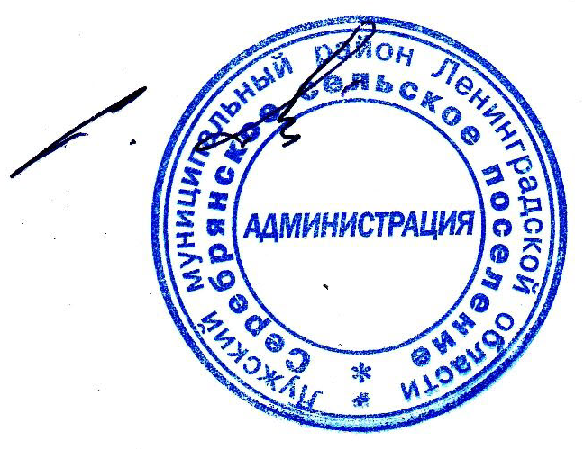

Глава администрации
С.А. Пальок
Серебрянского сельского поселения

